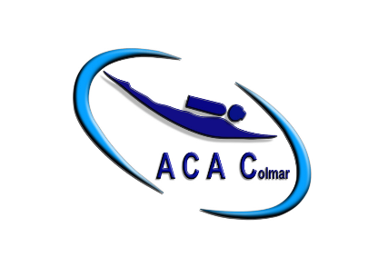

Règlement du jeu
La chasse au trésor
Description Chasse aux trésors subaquatique.
Description
Date : 03 octobre 2021
Lieu : Gravière de Houssen, base nautique de la communauté de communes de Colmar
Adresse : 37 Rue Denis Papin, 68000 Colmar
► Prendre la direction de Z.I. Nord de Colmar, à la Statue de la Liberté, prendre la direction de Holtzwihr, passer le premier feu de la zone industrielle et au deuxième rond-point, prendre à gauche la rue Haussmann.
Pour toute question, veuillez contacter Viviane ROËRE :
email : secretaire@aquatic-club-alsace-colmar.fr
Tel : 06 64 45 61 97
Base nautique
Déroulement :
-Une plongée le dimanche 03 octobre 2021au matin, possibilité de plongée l’après-midi (libre)
-palmarès le dimanche 03 octobre 2021 après la deuxième plongée
Conditions d’inscription :
-Licence FFESSM en cours, équipe de deux plongeurs ou apnéiste minimum obligatoire pour la sécurité. (Prérogatives FFESSM). Niveau 1 accompagné d’un binôme E1 minimum ou être PA12
Merci, avant toute inscription, de lire le règlement complet ci-dessous.
L'inscription ne sera validée qu'après signature du règlement et des documents demandés.
Remplir une demande d'inscription pour chaque plongeur.
Tarif
Compétiteur ou accompagnant plongeur ou apnéistes : 10€ adulte et 8€ pour les moins de 18ans . (La base est payante)
Participant à la chasse aux trésors

La chasse au trésor subaquatique est ouverte à tous les plongeurs et apnéistes (enfants, adultes, seniors, handicapé avec son encadrant), du plus petit niveau jusqu’au plus expérimenté. Il suffit d’être équipé d’un appareil photo numérique ou une GO PRO avec caisson, prévoir un phare ou un éclairage. Les participants doivent photographier l’ensemble des photos imposées figurant sur une plaquette plastifiée le jour de la chasse aux trésors dans un temps imparti.
Avant la plongée il leur sera donné un numéro d’équipe (par équipe comprendre personne)

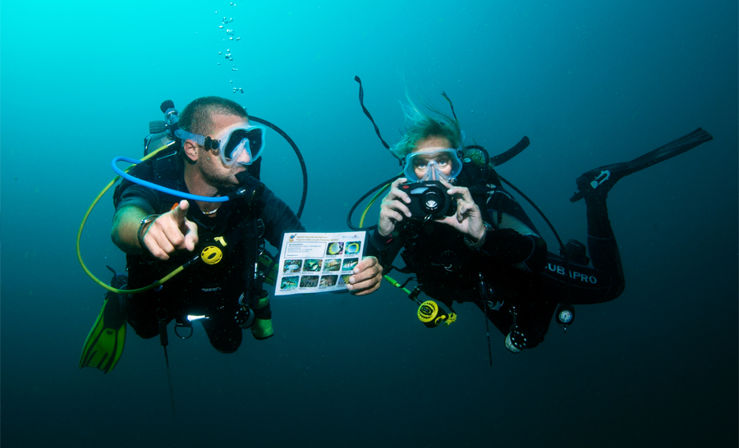

En cas d’ex æquo, un tirage au sort déterminera le lot
Dimanche 03 octobre 2021
9h00 accueil, vérification des documents.
10h00 mise à l’eau tout le monde se met à l’eau en même temps
11h remise des cartes au commissaire et début de l’énigme
11h30 remise de la solution de l’énigme.
12h00 apéro et repas tiré du sac
15h00 mise à l’eau plongée libre. Ramenez 2 blocs dans ce cas
16h30 pot de l’amitié

La plongée dans le cadre de cette chasse aux trésors implique un respect impératif des normes FFESSM (Licence, certificat, assurance), de la réglementation et des consignes établies par le Directeur de Plongée.
Les plongées
Les recycleurs SCR et CCR "diluant air" sont autorisés (dans ce cas, les plongeurs viennent avec leurs blocs gonflés).
Les règles spécifiques à la sécurité devront être respectées, respect des prérogatives, de l’encadrement si niveau 1, mais aussi l’obligation de blocs 2 sorties, 2 premiers étages et 2 détendeurs complets au-delà de 12m.
La chasse aux trésors
Après les formalités d’inscription, l’équipe tire au sort un numéro qu’elle reporte sur sa carte mémoire.
Le commissaire vérifie le formatage de la carte en présence du responsable de l’équipe et lui précisera de photographier le numéro tiré au sort : cette 1ère image permet d’identifier formellement chaque carte.
Toutes les palanquées se mettront à l’eau avec un top départ.
Pendant la plongée de 60mn MAXIMUM, l’équipe s’attachera à photographier l’ensemble des photos imposées au nombre de 10. Chaque indice compte 4 points. En cas de non-respect du temps de plongée 10 points de pénalité par tranche de 2mn de retard sera décompté du nombre de points.
Dans le cas où tous les indices ne seraient pas photographiés, le jury décomptera 4 points par indice manquant.
Vous aurez le droit à 3 images terrestres si vous n’avez pas pu prendre toutes les photos subaquatiques.
Les indices doivent être reconnaissables sans difficulté ; les photos seront vérifiées à la fin de la plongée par un jury. Si la photo n’est pas exploitable, l’indice sera considéré comme manquant.
Après la remise des cartes, une feuille sur l’énigme sera remise à l’équipe, chaque question résolue comptera 3 points. Pour résoudre les questions et le résultat de l’énigme un temps est imparti 30mn pour résoudre l’énigme.
Une énigme pour les enfants a été imaginée, pas de soucis pour eux.
Validation de l’inscription

Règlement à l’ordre du club ACAC, à envoyer par courrier et par chèque
Viviane ROËRE
6, rue des Moissons
68127 STE CROIX EN PLAINE
Documents obligatoires (licence, niveau, certificat médical, assurance), à envoyer par mail à
viviane.roere@orange.frDate limite d'inscription : 15 septembre 2021 fiche d’inscription sur un autre document

